Протокол
II (заочного) тура муниципального конкурса «Воспитатель года России– 2023»
(материалы в соответствии с Положением предоставлялись на бумажных носителях и флешносителях)
№ | Ф.И.О. | ФИО, должность | Видеоролик  (10 баллов) | Интернет сайт  (20 баллов) | Информационная карта  (5 баллов) | Конспект  (5 баллов) | Представление  +,- | Заявление  +,- | Согласие на обработку персональных данных  +, - | Труд книга, копия паспорта +, - | ИТОГО
1 | МБДОУ «Лесная сказка» пгт. Молодежное», | Габрысь Е.А., воспитатель | 6,0 | 10,5 | 4 | 3 | + | + | + | + | 23,5
2 | МБДОУ «Теремок» с. Краснолесье» | Нафеева Л.Л., воспитатель | 7.0 | 11 | 4 | 4 | + | + | + | + | 26
3 | МБДОУ «Вишенка» с. Красное», | Геращенко Н.Ю., воспитатель | 8,5 | 18 | 5 | 5 | + | + | + | + | 36,5
4 | МБОУ «Лицей» СП детский сад «Весна» | Боровик Е.В., воспитатель | 10 | 16,5 | 4 | 5 | + | + | + | + | 35,5
5 | МБДОУ «Колосок» с. Скворцово» | Оселедько И.Ю., воспитатель | 2 | Адрес Интернет-ресурса не указан | 4 | 2 | + | + | + | +- | 8
6 | МБДОУ «Василек» с. Доброе» | Зиявиддинова С.У., воспитатель | 6,5 | 8 | 4 | 1 | + | + | + | + | 18,58
7 | МБДОУ «Звездочка» п. Школьное» | Тыщук И.А., воспитатель | 8 | 14,5 | 5 | 5 | + | + | + | + | 32,5
8 | МБДОУ «Солнышко» с. Новоандреевка | Остапенко О.И., воспитатель | - | 13,5 | 4 | - | + | + | + | - | 17,5
9 | МБДОУ «Ромашка» с. Константиновка» | Погребная Н.В., воспитатель | 3 | 0 | 4 | 4 | + | + | + | + | 11
10 | МБДОУ «Мурзилка» с. Верхнекурганное» | Борисова И.В., воспитатель | 3 | 0 | 4 | 3 | + | + | + | + | 10
11 | МБДОУ «Родничок» с. Родниково», | Бегмамбетова А.И., воспитатель | - | 13 | 4 | 5 | + | + | + | + | 22
12 | МБДОУ «Золотой ключик» с. Мирное | Грузд С.И., воспитатель | - | 7 | 4 | 5 | + | + | + | + | 16
13 | МБДОУ «Березка» с. Урожайное» | Хайтазова, воспитатель | - | 7 | 4 | 5 | + | + | + | + | 16
14 | МБОУ «Денисовская школа – детский сад «Ручеек» | Не принимают участие, поскольку педагоги до 3-х лет
15 | МБОУ «Трудовская школа» СП детский сад «Светлячок» | Не принимают участие, поскольку педагоги до 3-х лет
16 | МБДОУ «Сказка» с. Пожарское»,  Воспитатель | Джемеллидинова З.Ф., воспитатель | 0 | 9 | 4 | 4,5 | + | + | + | + | 17,5
17 | МБДОУ «Аленушка» с. Чистенькое» | Не принимают участие, поскольку педагоги до 3-х лет
18 | МБДОУ «Орленок» с. Чистенькое» | Хайбуллаева З.Э., воспитатель | 4,5 | 0 | 4 | 3,5 | + | + | + | + | 12
19 | МБДОУ «Солнышко» с. Мазанка» | Диденко Д.А., воспитатель | 5,5 | 17 | 4,5 | 5 | + | + | + | + | 32
20 | МБДОУ «Солнышко» с. Мирное» | Меметова Л.Э., воспитатель | 6 | 17,5 | 4 | 4 | + | + | + | + | 31,5
21 | МБДОУ «Золотые зернышки» с. Широкое | Глухан Е.В., воспитатель | 2,5 | 0,3 | 4 | 3,5 | + | + | + | + | 10,3
22 | МБДОУ «Теремок» с. Раздолье» | Ивченко Г.А., воспитатель | 0,5 | 3,5 | 2 | 0,5 | + | + | + | + | 6,5
23 | МБДОУ «Журавлик» с. Укромное» | Куркчи Э.Я., воспитатель | 8 | Адрес сайта не представлен | 3 | 4 | + | + | + | + | 15
24 | МБДОУ «Солнышко» с. Колодезное» | Меньшикова Л.Р., воспитатель | - | - | 4 | 3,5 | + | + | + | + | 7,5
25 | МБДОУ «Теремок» с. Залесье» | Фроликова Н.В., воспитатель | Видеоролие не представлен | - | 3 | 3,5 | + | + | + | + | 6,5
26 | МБДОУ «Солнышко» пгт. Гвардейское | Московко Н.В., воспитатель | 5,5 | 10 | 4 | 4,5 | + | + | + | + | 24
27 | МБДОУ «Флажок» пгт. Гвардейское | Джепарова Л.Р., воспитатель | - | 12,5 | 3 | 4 | + | + | + | + | 19,5
28 | МБДОУ «Яблонька» с. Маленькое» | Долгушина Н.В., воспитатель | 7 | Адрес сайта не указан | 3 | 5 | + | + | + | + | 15
29 | МБДОУ «Журавушка» с. Журавлевка» | Чикаренко И.В., воспитатель | - | 16 | 4 | 5 | + | + | + | - | 25
30 | МБДОУ «Тополек» с. Кольчугино» | Самусенко С.И., воспитатель | 5 | 8,5 | 3 | 3 | + | + | + | + | 19,5
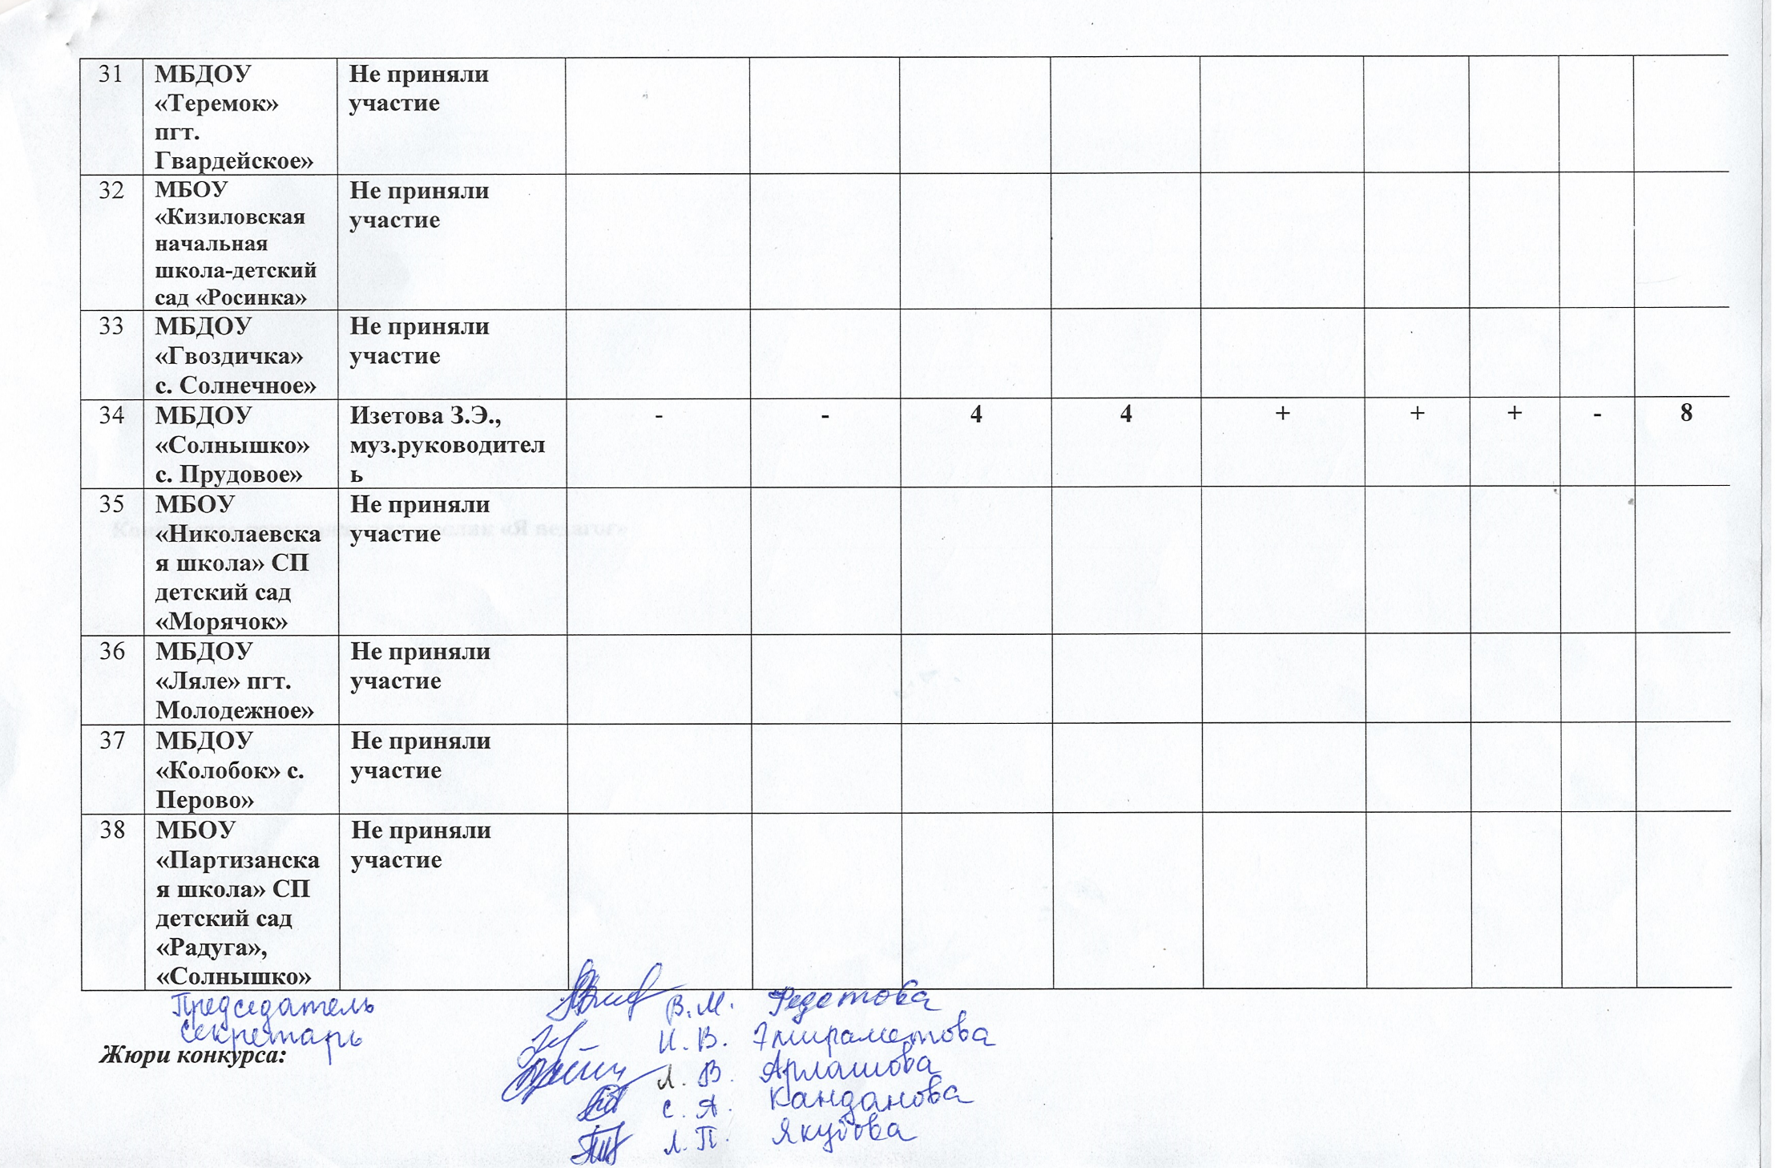
Конкурсное испытание «Интернет портфолио»

Название ДОУ,  ФИО педагога | Содержательность и практическая значимость материалов |  |  |  |  | Характеристики ресурса
 | содержание материалов ориентировано на различные целевые категории пользователей категории участников образовательных отношений  (0-2) | содержание материалов отражает основные направления (одно или несколько) развития детей в соответствии с требованиями ФГОС ДО  (0-2) | материалы имеют практико-ориентированный характер  (0-2) | материалы представляют интерес для профессионального сообщества  (0-2) | представлены полезные ссылки на ресурсы, посвященные вопросам дошкольного образования (0-2) | обеспечены четкая структура представления материалов и удобство навигации  (0-2) | предусмотрена возможность осуществления «обратной связи»  (0-2) | используются разные формы представления информации (текстовая, числовая, графическая, аудио, видео и др.)(0-2) | материалы регулярно обновляются  (0-2) | отсутствуют орфографические, грамматические и пунктуационные ошибки (0-2) | ИТОГО  20 баллов
МБДОУ «Лесная сказка» пгт. Молодежное», Габрысь Е.А., воспитатель | 0,5 | 1 | 1 | 1 | 0 | 2 | 1 | 0,5 | 1 | 2 | 10,5
МБДОУ «Теремок» с. Краснолесье», Нафеева Л.Л., воспитатель | 1 | 1 | 2 | 2 | 0 | 1 | 0,5 | 0,5 | 1 | 2 | 11
МБДОУ «Вишенка» с. Красное», Геращенко Н.Ю., воспитатель | 2 | 2 | 2 | 2 | 0 | 2 | 2 | 2 | 2 | 2 | 18
МБОУ «Лицей» СП детский сад «Весна», Боровик Е.В., воспитатель | 1,5 | 2 | 2 | 2 | 0 | 2 | 2 | 1 | 2 | 2 | 16,5
МБДОУ «Колосок» с. Скворцово», Оселедько И.Ю., воспитатель | Адрес персонального Интернет ресурса не указан | 0 | 0 | 0 | 0 | 0 | 0 | 0 | 0 | 0 | 0
МБДОУ «Василек» с. Доброе», Зиявиддинова С.У., воспитатель | 0,5 | 0,5 | 1 | 0,5 | 0 | 1 | 1 | 1 | 0,5 | 2 | 8
МБДОУ «Звездочка» п. Школьное», Тыщук И.А., воспитатель | 1 | 1 | 2 | 2 | 0 | 2 | 2 | 1 | 1 | 2 | 14
МБДОУ «Тополек» с. Кольчугино», Самусенко С.И., воспитатель | 0,5 | 1 | 0,5 | 1 | 0,5 | 1 | 1 | 0 | 2 | 1 | 8,5
МБДОУ «Солнышко» с. Новоандреевка», Остапенко О.И., воспитатель | 1,5 | 2 | 2 | 1 | 0 | 1 | 1 | 1 | 2 | 2 | 13,5
МБДОУ «Ромашка» с. Константиновка», Погребная Н.В., воспитатель | Отдельная страничка на сайте ДОУ не оформлена
МБДОУ «Мурзилка» с. Верхнекурганное», Борисова И.В., воспитатель | Представлена только инф. об участнике
МБДОУ «Родничок» с. Родниково», Бегмамбетова А.И., воспитатель | 1,5 | 1 | 2 | 1 | 0 | 2 | 0 | 1 | 2 | 2 | 13
МБДОУ «Золотой ключик» с. Мирное,  Грузд С.И., воспитатель | 0,5 | 0,5 | 1 | 0,5 | 0 | 1 | 0,5 | 0 | 1 | 2 | 7
МБДОУ «Березка» с. Урожайное», Хайтазова, воспитатель | 0,5 | 0,5 | 1 | 0,5 | 0 | 1 | 0,5 | 0 | 1 | 2 | 7
МБОУ «Денисовская школа – детский сад «Ручеек» | Не принимают участие, поскольку педагоги до 3-х лет | - | - | - |  | - | - | - | - | - | -
МБОУ «Трудовская школа» СП детский сад «Светлячок» | Не принимают участие, поскольку педагоги до 3-х лет | - | - | - | - | - | - | - | - | - | -
МБДОУ «Сказка» с. Пожарское»,  Воспитатель | 1 | 0,5 | 1 | 1 | 0 | 1 | 1 | 0,5 | 0,5 | 2 | 9
МБДОУ «Аленушка» с. Чистенькое» | Не принимают участие, поскольку педагоги до 3-х лет | - | - | - | - | - | - | - | - | - | -
МБДОУ «Орленок» с. Чистенькое», Хайбуллаева З.Э., воспитатель | Представлена только одна публикация | 0 | 0 | 0 | 0 | 0 | 0 | 0 | 0 | 0 | 0
МБДОУ «Солнышко» с. Мазанка», Диденко Д.А., воспитатель | 2 | 2 | 2 | 2 | 0 | 2 | 2 | 1 | 2 | 2 | 17
МБДОУ «Солнышко» с. Мирное», Меметова Л.Э., воспитатель | 2 | 1,5 | 2 | 2 | 0 | 2 | 2 | 2 | 2 | 2 | 17,5
МБДОУ «Золотые зернышки» с. Широкое, Глухан Е.В., воспитатель | 0 | 0,3 | 0 | 0 | 0 | 0 | 0 | 0 | 0 | 0 | 0,3
МБДОУ «Теремок» с. Раздолье», Ивченко Г.А., воспитатель | 1 | Материалы только перечислены, но не активны и не просматриваются | - | 0,5 | - | - | 0,5 | 0,5 | 1 | - | 3,5
МБДОУ «Журавлик» с. Укромное», Куркчи Э.Я., воспитатель | Адрес сайта не представлен
МБДОУ «Солнышко» с. Колодезное» Меньшикова Л.Р., воспитатель | Адрес сайта не представлен
МБДОУ «Теремок» с. Залесье», Фроликова Н.В., воспитатель | 0 | 0,5 | 0,5 | 0 | 1 | 0,5 | 0,5 | 0 | 0,5 | 0,5 | 3
МБДОУ «Флажок» пгт. Гвардейское, Джепарова Л.Р., воспитатель | 1,5 | 2 | 1,5 | 1,5 | 0 | 2 | 1 | 1 | 2 | 2 | 14,5
МБДОУ «Яблонька» с. Маленькое», Долгушина, воспитатель | Адрес сайта не представлен
МБДОУ «Теремок» пгт. Гвардейское» | Не приняли участие
МБОУ «Кизиловская начальная школа-детский сад «Росинка» | Не приняли участие
МБДОУ «Гвоздичка» с. Солнечное» | Не приняли участие
МБДОУ «Солнышко» с. Прудовое», Изетова З.Э., муз.рук. | Невозможно оценить, поскольку ссылка, указн. в инфо.карте | Отправляет на сайт ДОУ, един., что там указан, раздел пед.коллектив, одна страничка, данные о педагоге
МБОУ «Николаевская школа» СП детский сад «Морячок» | Не приняли участие
МБДОУ «Ляле» пгт. Молодежное» | Не приняли участие
МБДОУ «Колобок» с. Перово» | Не приняли участие
МБОУ «Партизанская школа» СП детский сад «Радуга», «Солнышко» | Не приняли участие
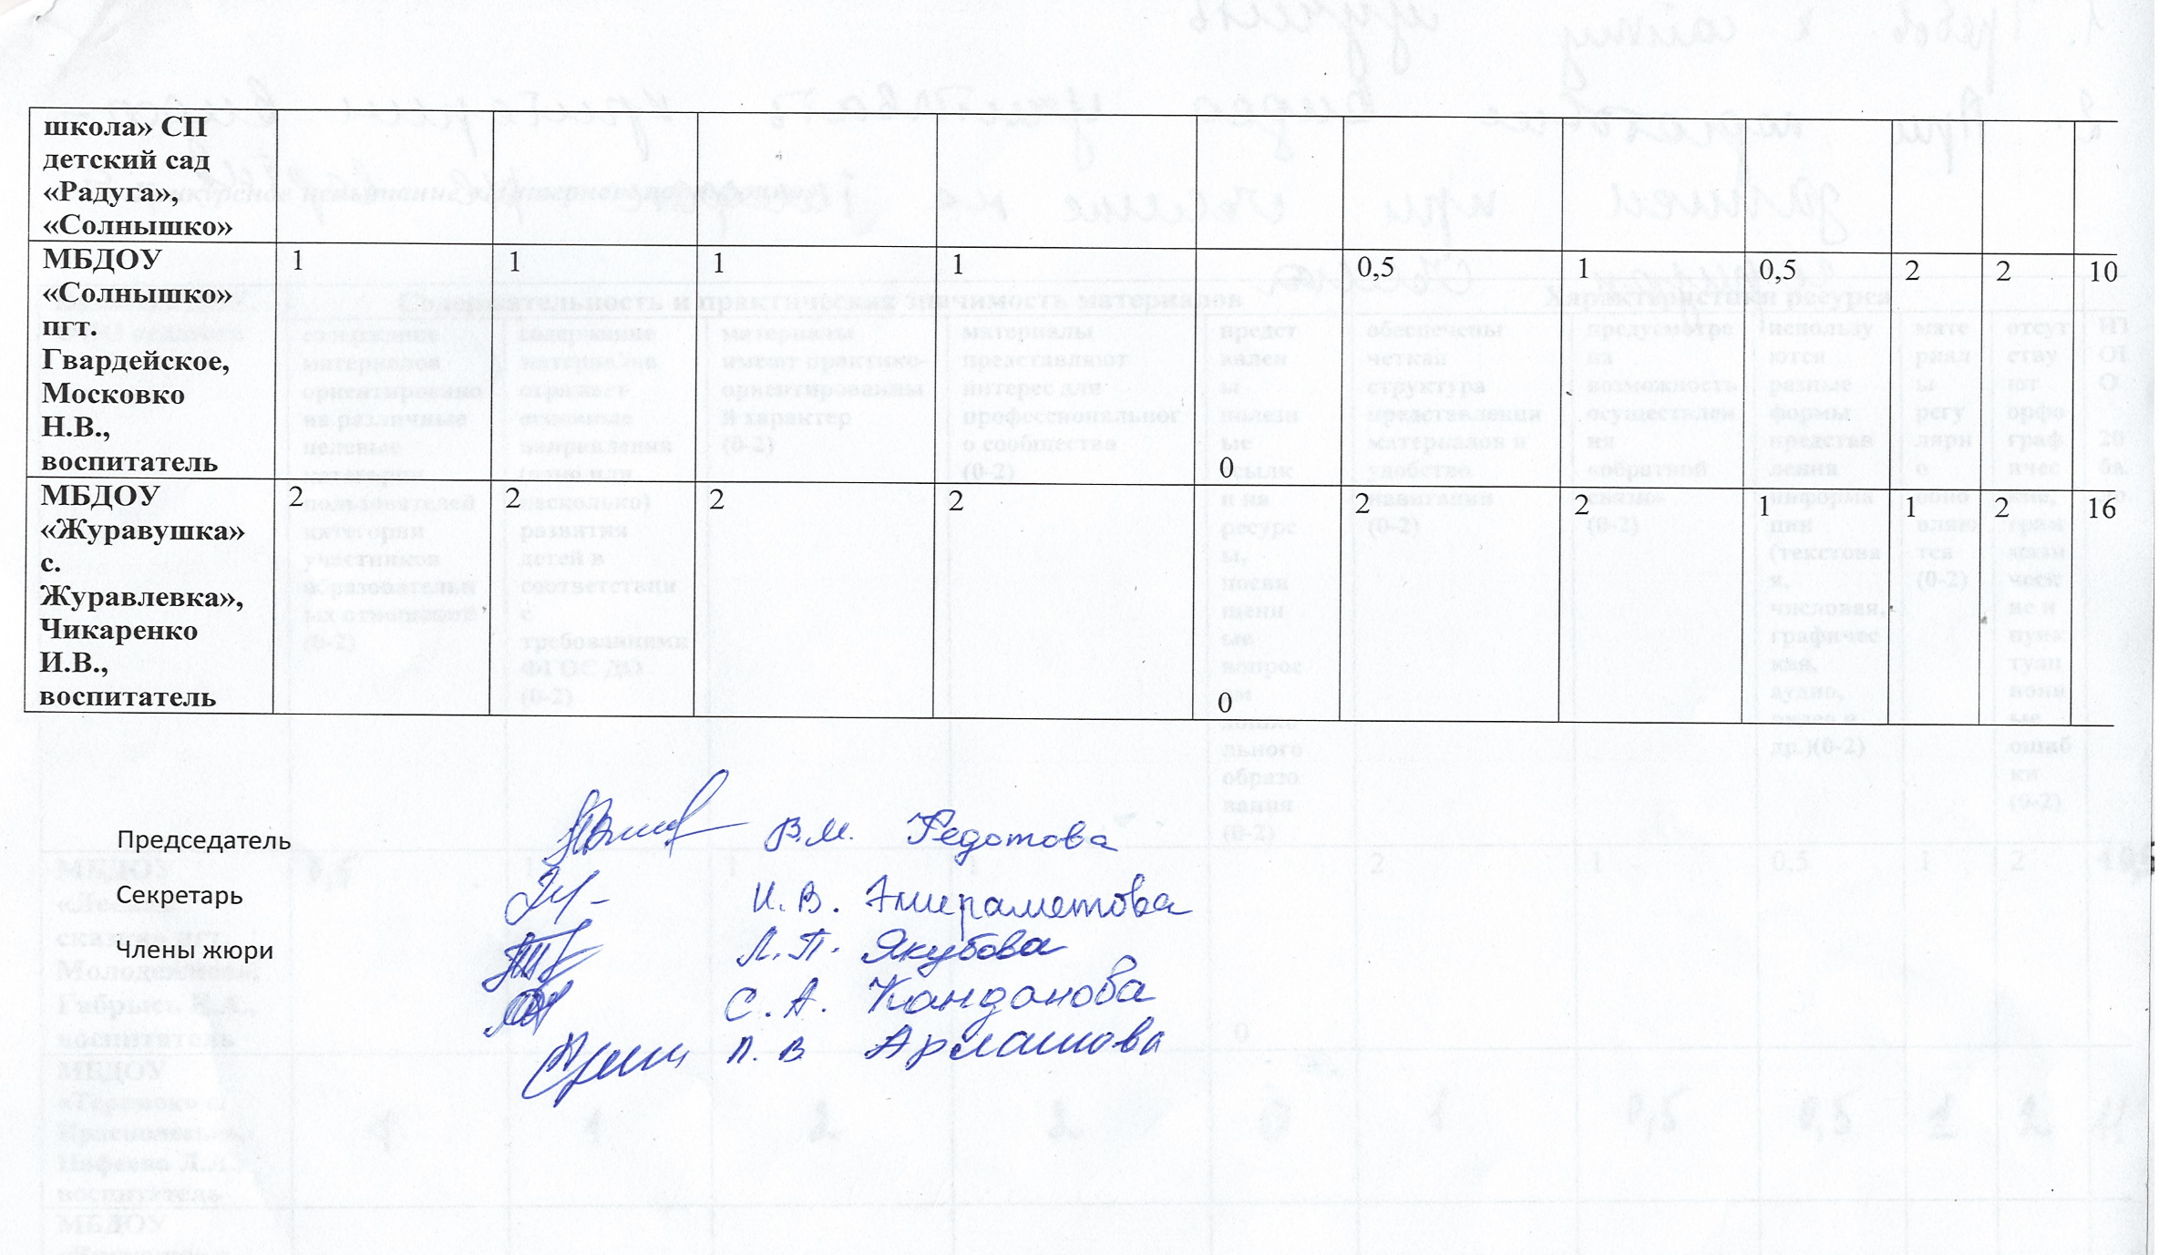
№ | МБДОУ | ФИО участника, должность | Соответствие теме  (0-1) | Соблюдение временного регламента  (0-1) | Информативность и содержательность  (0-3) | Оригинальность  (0-2) | Целостность и логичность, методическая ценность  (0-3) | Всего  баллов  (max 10) | Примечания
1 | МБДОУ «Лесная сказка» пгт. Молодежное» | Габрысь Е.А., воспитатель | 1 | 1 | 1,5 | 1 | 1,5 | 6
2 | МБДОУ «Теремок» с. Краснолесье» | Нафеева Л.Л., воспитатель | 1 | 1 | 3 | 1 | 2,5 | 8,5
3 | МБДОУ «Вишенка» с. Красное» | Геращенко Н.Ю., воспитатель | 1 | 0,5 | 3 | 1 | 3 | 8,5
4 | МБОУ «Лицей» СП детский сад «Весна» | Боровик Е.В., воспитатель | 1 | 1 | 3 | 2 | 3 | 10
5 | МБДОУ «Колосок» с. Скворцово» | Оселедько И.Ю., воспитатель | 0 | 1 | 0 | 0 | 0 | 1
6 | МБДОУ «Василек» с. Доброе» | Зиявиддинова С.У., воспитатель | 1 | 1 | 1,5 | 1 | 2 | 6,5
7 | МБДОУ «Звездочка» п. Школьное» | Тыщук И.А., воспитатель | 1 | 1 | 2 | 1 | 2,5 | 6,5
8 | МБДОУ «Тополек» с. Кольчугино» | Самусенко С.И., воспитатель | 0,5 | 1 | 0,5 | 0 | 1 | 3
9 | МБДОУ «Солнышко» с. Новоандреевка» | Остапенко О.И., воспитатель | Видео не предоставлено | - | - | -- | -- | -- | -
10 | МБДОУ «Ромашка» с. Константиновка» | Погребная Н.В., воспитатель | 1 | На 2мин.45 сек. обрывается | 1 | 0 | 1 | 3
11 | МБДОУ «Мурзилка» с. Верхнекурганное» | Борисова И.В., воспитатель | 1 | 1 | 0,5 | 0 | 0,5 | 3
12 | МБДОУ «Родничок» с. Родниково» | Бегмамбетова А.И., воспитатель | Видео не предоставлено | - | - | -- | -- | -- | -
13 | МБДОУ «Золотой ключик» с. Мирное | Грузд С.И., воспитатель | Видео не предоставлено
14 | МБДОУ «Березка» с. Урожайное», | Хайтазова, воспитатель | Видео не предоставлено
15 | МБОУ «Денисовская школа – детский сад «Ручеек» | Не принимают участие, поскольку педагоги до 3-х лет
16 | МБОУ «Трудовская школа» СП детский сад «Светлячок» | Не принимают участие, поскольку педагоги до 3-х лет
17 | МБДОУ «Сказка» с. Пожарское», | Джемеллидинова З.Ф., воспитатель | Видео не предоставлено
18 | МБДОУ «Аленушка» с. Чистенькое» | Не принимают участие, поскольку педагоги до 3-х лет
19 | МБДОУ «Орленок» с. Чистенькое» | Хайбуллаева З.Э., воспитатель | 0,5 | 1 | 1,5 | 1 | 0,5 | 4,5
20 | МБДОУ «Солнышко» с. Мазанка» | Диденко Д.А., воспитатель | 1 | 1 | 1,5 | 1 | 1 | 5,5
21 | МБДОУ «Солнышко» с. Мирное» | Меметова Л.Э., воспитатель | 1 | 1 | 2 | 1 | 2 | 7
22 | МБДОУ «Золотые зернышки» с. Широкое, | Глухан Е.В., воспитатель | 0,5 | 1 | 0,5 | 0 | 0,5 | 2,5
23 | МБДОУ «Теремок» с. Раздолье», | Ивченко Г.А., воспитатель | 0,5 | 0 | 0 | 0 | 0 | 0,5
24 | МБДОУ «Журавлик» с. Укромное», | Куркчи Э.Я., воспитатель | 1 | 1 | 2 | 2 | 2 | 8
25 | МБДОУ «Солнышко» с. Колодезное» | Меньшикова Л.Р., воспитатель | Видеоролик не представлен
26 | МБДОУ «Теремок» с. Залесье», | Фроликова Н.В., воспитатель | Видеоролик не представлен
27 | МБДОУ «Теремок» пгт. Гвардейское» | Не приняли участие
28 | МБОУ «Кизиловская начальная школа-детский сад «Росинка» | Не приняли участие
29 | МБДОУ «Гвоздичка» с. Солнечное» | Не приняли участие
30 | МБДОУ «Солнышко» с. Прудовое» | Изетова З.Э. | Видеоролик не представлен
31 | МБОУ «Николаевская школа» СП детский сад «Морячок» | Не приняли участие
32 | МБДОУ «Ляле» пгт. Молодежное» | Не приняли участие
33 | МБДОУ «Колобок» с. Перово» | Не приняли участие
34 | МБОУ «Партизанская школа» СП детский сад «Радуга», «Солнышко» | Не приняли участие
35 | МБДОУ «Флажок» пгт. Гвардейское | Джепарова Л.Р., воспитатель | Видеоролик не представлен
36 | МБДОУ «Яблонька» с. Маленькое» | Долгушина Н.В., воспитатель | 1 | 1 | 1,5 | 2 | 1,5 | 7
37 | МБДОУ «Журавушка» с. Журавлевка» | Написана объяснит. записка о невозможности предоставления видео, из-за закрытия ДОУ на ремонт
38 | МБДОУ «Солнышко» пгт. Гвардейское» | Московко Н.В., воспитатель | 1 | 1 | 1,5 | 1 | 1 | 5,5
Конкурсное испытание «Я педагог»

